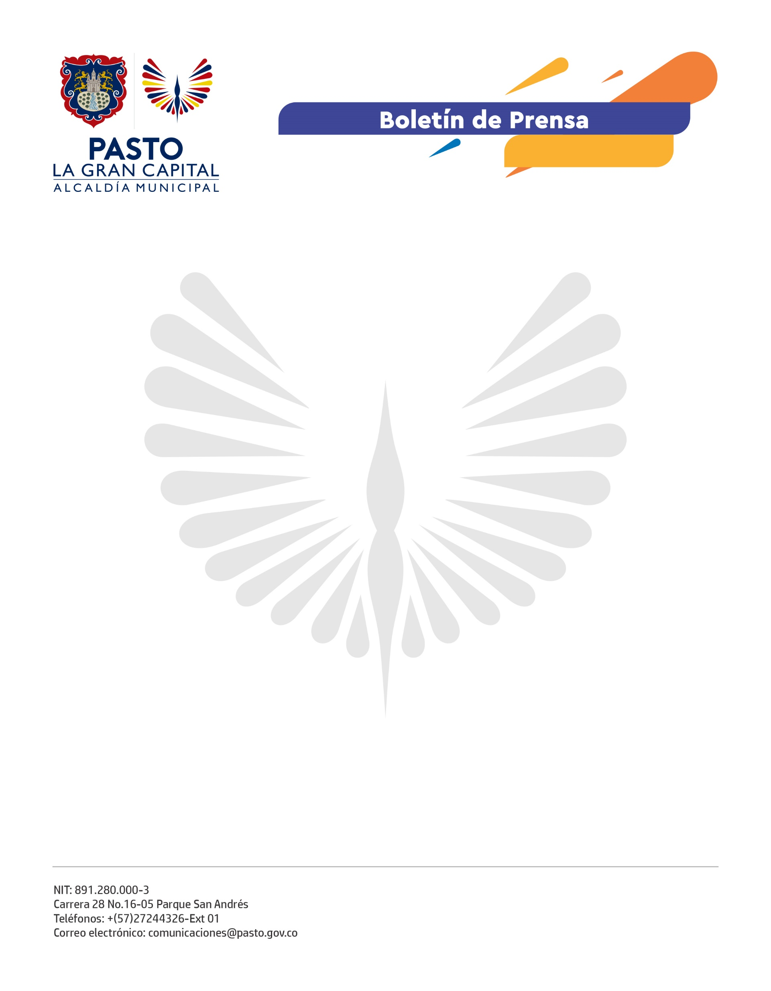
No. 330
29 de Julio de 2021

PASTO RECIBIÓ 21.000 DOSIS DE LA VACUNA MODERNA PARA CONTINUAR CON EL PLAN NACIONAL DE VACUNACIÓN COVID-19

La Alcaldía de Pasto a través de la Secretaría de Salud recibió 21.000 vacunas del laboratorio Moderna para primeras dosis y así continuar con el Plan Nacional de Vacunación contra el Covid-19 en las etapas abiertas por el Ministerio de Salud y Protección Social, que corresponde a mayores de 30 años y más.

Así mismo, se confirma que se cuenta con biológicos de Pfizer para primeras dosis destinadas a mujeres embarazadas, desde la décimo segunda semana de gestación hasta los 40 días de post parto y menores de 12 a 17 años con comorbilidades.

“Las vacunas de Moderna que llegaron ya fueron entregadas a las instituciones prestadoras de servicios de salud con puntos de vacunación en el municipio, las cuales deberán ser aplicadas en 10 días máximo”, dijo el secretario de Salud, Javier Andrés Ruano González.

La Alcaldía de Pasto invita a las personas mayores de 50 años que aún no se han vacunado y que tienen el mayor riesgo de afectación por Covid-19, a inmunizarse, así mismo recuerda que todas las vacunas disponibles previenen la muerte y la enfermedad grave. Quienes tienen pendiente la aplicación de la segunda dosis, deben asistir en la fecha establecida en el carné.

